UNIVERSITETI I PRISHTINËS “HASAN PRISHTINA”

FAKULTETI I INXHINIERISË ELEKTRIKE DHE KOMPJUTERIKE



Rrjetat Kompjuterike

***Projekti 1 –“DIZAJNIMI KLIENT-SERVER”***

Mentori: Punoi:  
Prof. Ass. Haxhi Lajqi Avdyl Krasniqi

PËRMBAJTJA

HYRJE 3

PËRSHKRIMI I METODAVE 4

IPADDRESS 4

PORT 4

COUNT 4

REVERSE 4

PALINDROME 4

TIME 4

GAME 4

GCF 4

CONVERT 4

MAX 5

HELP 5

REZULTATET E TESTIMIT 6

IPADDRESS 6

PORT 7

COUNT 8

REVERSE 9

PALINDROME 10

TIME 11

GAME 12

GCF 13

CONVERT 14

MAX 15

HELP 16

LITERATURA & REFERENCA 17

## HYRJE

Projekti “Dizajnimi Klient-Server” është projekt edukativ me qëllim që të përforcoj konceptet dhe protokollet që lidhen me arkitekturën klient/server, thirrjet nëpërmjet soketave dhe operimet me soketat TCP dhe UDP.

Në këtë projekt janë zhvilluar protokollet TCP dhe UDP.

Protokolli TCP është krijuar në atë mënyrë që krijohet një lidhje ndërmjet TCP klientit dhe TCP serverit. Pas krijimit të lidhjes klienti pastaj e dërgon kërkesën te serveri.Nëse kërkesa është valide, server kthen përgjigjjen dhe e mbyllë lidhjen për dërgimin nga severi tek klienti ose vazhdon me ndonjë komand të re

Protokolli UDP është krijuar në atë mënyrë qe klienti UDP të dërgoj kërkesën përmes UDP datagram tek UDP server dhe nëse kërkesa është valide, server kthen përgjigjen në një UDP datagram.   
Veglat që janë përdorur për të realizuar këtë projekt janë python 3.7.7, Sublime 3 në sistemin operativ Windows 10.   
Vlenë të ceket që klienti mund të caktoj se në cilin host dhe port të konektohet.

Serveri është multithreading që nënkupton se mund t`I procesojë shumë kërkesa nga shumë klient.

Projekti është zhvilluar në bazë të metodave të mëposhtme.

## PËRSHKRIMI I METODAVE

### IPADDRESS

Metoda IPADDRESS është metodë që përcakton dhe kthen IP adresën e klientit.

Thirrja e kësaj metode bëhet duke shtypur IPADDRESS tek TCPKlienti. Pas thirrjes së komandës në output kthehet përgjigjja e metodës si vijon: “Pergjigjja: (IP E USERIT)”

### PORT

Metoda PORT është metodë që përcakton dhe kthen portin e klientit.

Thirrja e kësaj metode bëhet nga inputi PORT. Përgjigjja që kthehet nga server do të jetë :”Pergjigjja: (Porti I klientit)"

### COUNT

Metoda COUNT llogarit numrin e bashkëtingelloreve dhe zanoreve në tekstin e shtypur nga klienti dhe e kthen atë numër si përgjigjje.

Thirrja e metodës nga klienti bëhet duke shtypur COUNT (hapsirë) teksti. Përgjigja që kthen është :“Gjithesej X bashtingllore dhe Y zanore”

### REVERSE

Metoda REVERSE kthen tekstin e shtypur nga klienti ne menyre reverse.

Nëse klienti thërret metodën REVERSE (hapsirë) teksti atëherë serveri kthen përgjigjen e cekur më lartë.

P.sh nëse teksti I shtypur nga klienti është “ avdyl krasniqi “, përgjigjja e metodës do të jetë “iqinsark lydva”.

### PALINDROME

Metoda PALINDROME shikon tekstet nese jane palindrom. Psh teksti “woa wow aow” eshte palindrom. Thirrja e kesaj metode behet perms PALINDROME <teksti>

### TIME

Metoda TIME përcakton kohën aktuale në server dhe e kthen si përgjigje atë kohë.

Metoda thirret në këtë mënyrë: TIME dhe përgjigja që kthehet është koha aktuale në server.

### GAME

Metoda GAME gjeneron 5 numra random nga vargu I numrave nga 1 në 35 dhe i kthen në formë të vargut.

Poashtu atë varg të numrave të gjeneruar random e sortojmë para se ta kthejmë si përgjigjje tek klienti. Për të thirrur këtë metodë, thjeshtë e shkruajm GAME tek klienti.

### GCF

Metoda GCF është metodë e cila kthen faktorin me te madhe te dy numrave. Psh faktori me i madhe i 10 dhe 20 eshte 10, faktori me i madhe i 10 dhe 0 eshte 10. Per te thirrur kete metod duhet te shkruajm tek klienti GCF numri1 numri2

### CONVERT

Ndryshe nga metodat tjera, metoda CONVERT është një metodë që ka edhe nënopsionet e veta. Kjo metodë ka për qëllim shëndrimin e numrave nga një formë në formën tjetër.

Opcioni *cmToFeet* kthen numrin e dhene nga cm ne feet perms formules: 0.0328084*number

Opcioni *feetToCm* e bën të kundërtën e opcionit të parë duke kthyer numrin e dhënë nga feet në cm përmes formulës : 30.48*number.

Opcionet e tjera janë : ”*kmtomiles*” , ”*miletokm*”

Numri që kthehet kthehet në formën float, pra mund të jetë edhe me presje dhjetore.

Metoda thirret në këtë mënyrë: “CONVERT (hapsirë) Opcioni (hapsirë) numri”.

### MAX (metodë shtesë)

Kjo metode eshte metode e realizuar shtesë. Kjo metode kthen maksimumin mes 2 numrave. Per te thirrur kete metode, shkruajme max <nurmi1> <numri2>

### HELP (metodë shtesë)

Kjo metode na kthen listen e metodave te cilat I ofron server. Edhe kjo metode eshte realizuar shtesë.

## REZULTATET E TESTIMIT

Testimi si në rastin TCP ashtu edhe në UDP është bërë në localhost dhe portin 12000.Së pari është startuar serveri pastaj klienti dhe pasi që është bërë lidhja nga ana e klientit janë thirrur metodat si në rastet e lartëcekura

### IPADDRESS

TCP

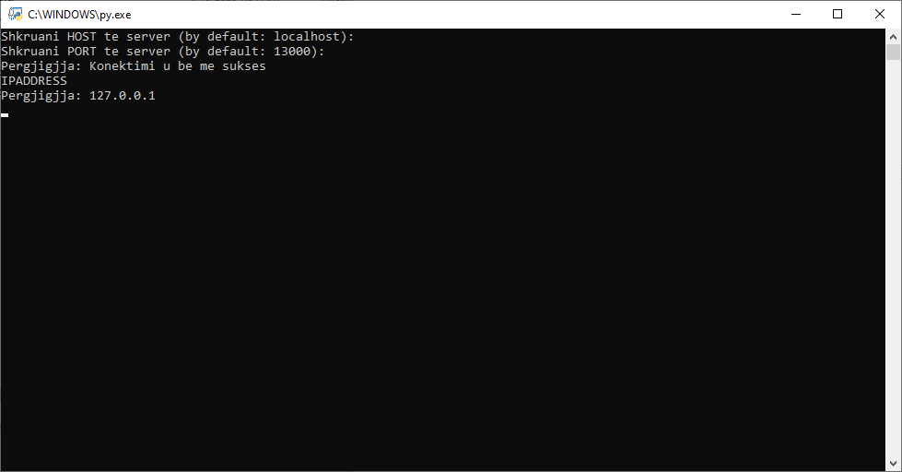

UDP 

### PORT

TCP

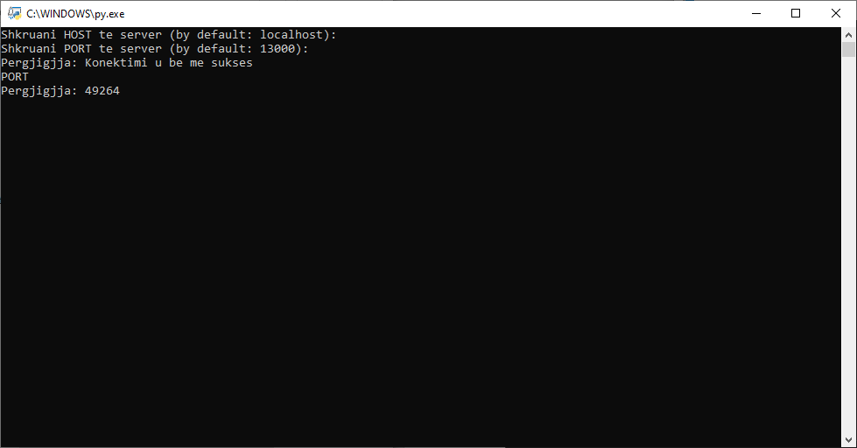

UDP 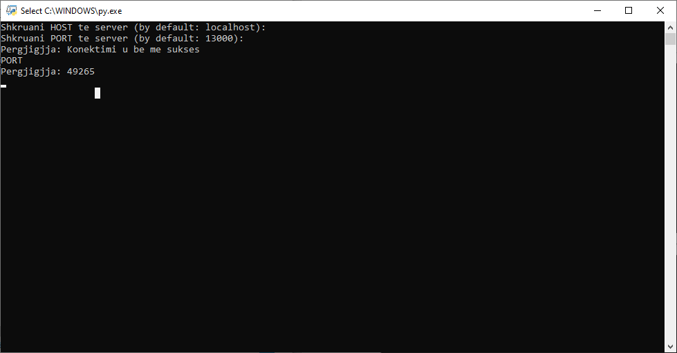

### COUNT

TCP

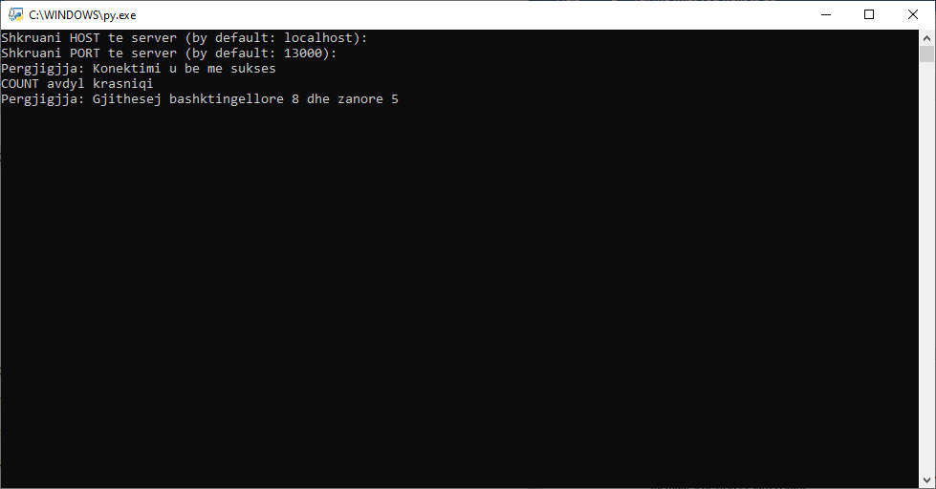

UDP 

### REVERSE

TCP

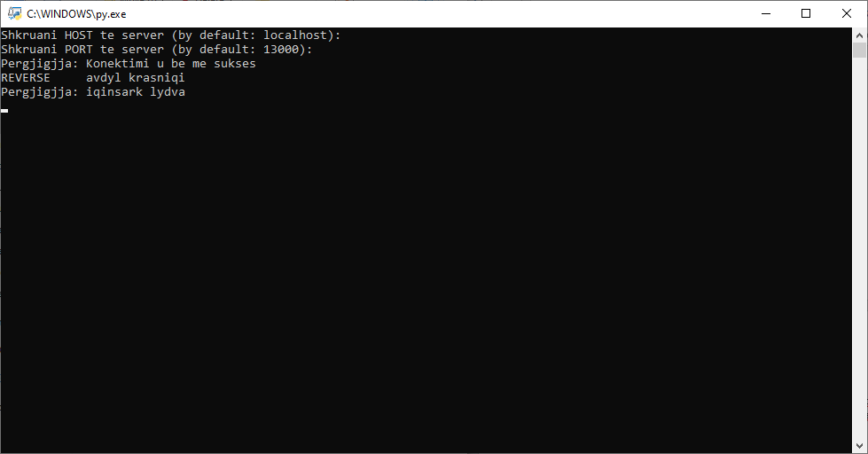UDP 

### PALINDROME

TCP

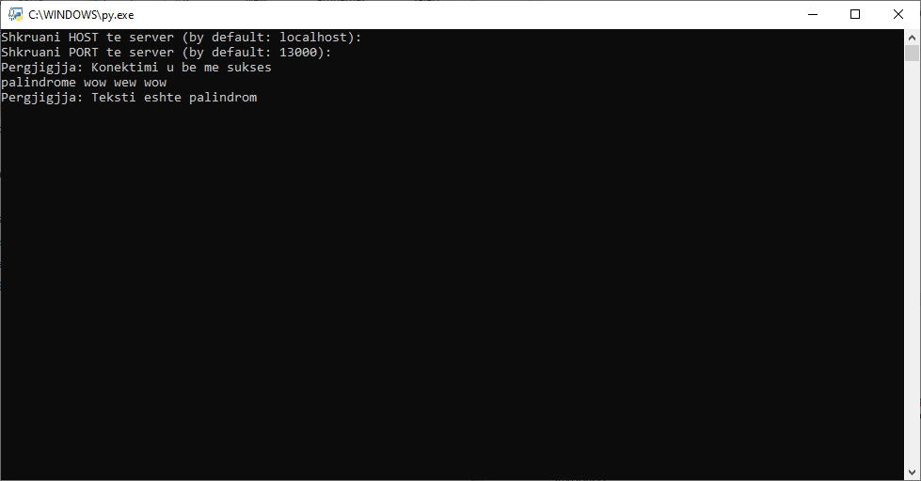

UDP 

### TIME

TCP

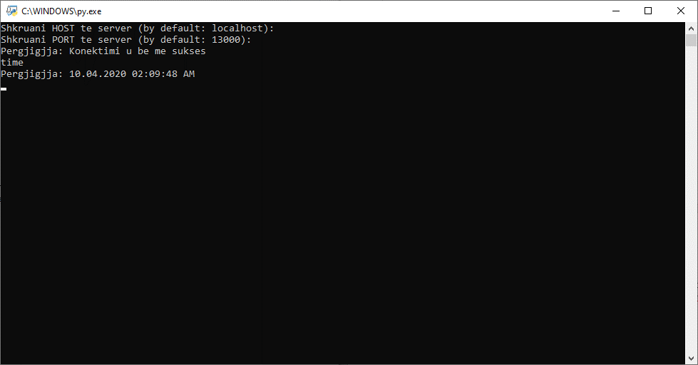UDP 

### GAME

TCP

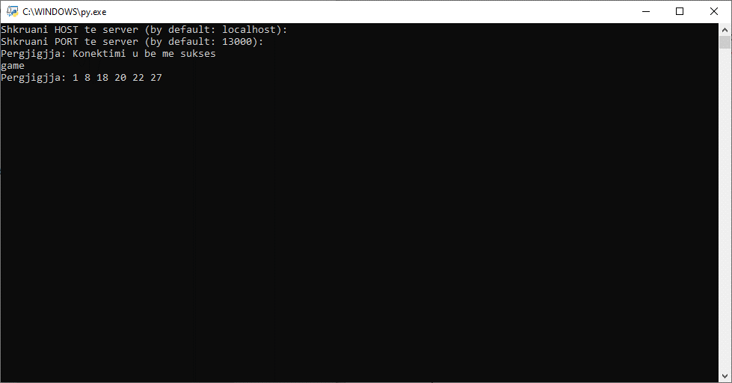

UDP  


### GCF

TCP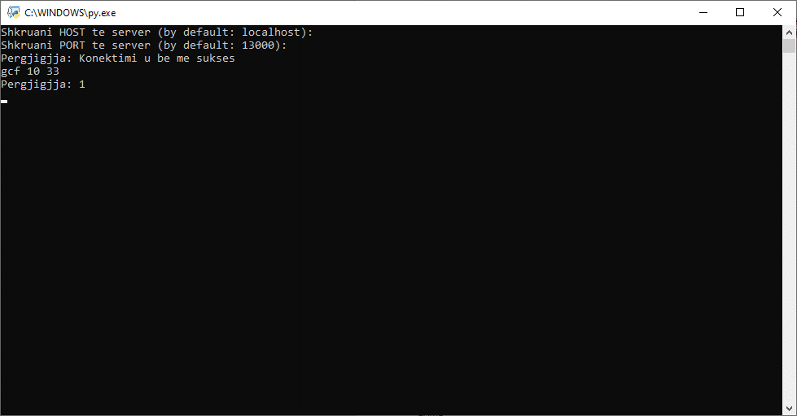

UDP  


### CONVERT

TCP

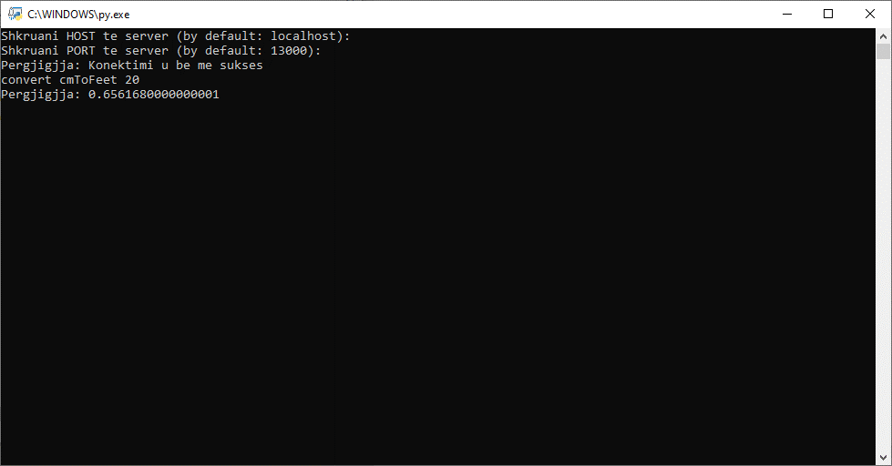

UDP  


### MAX

TCP

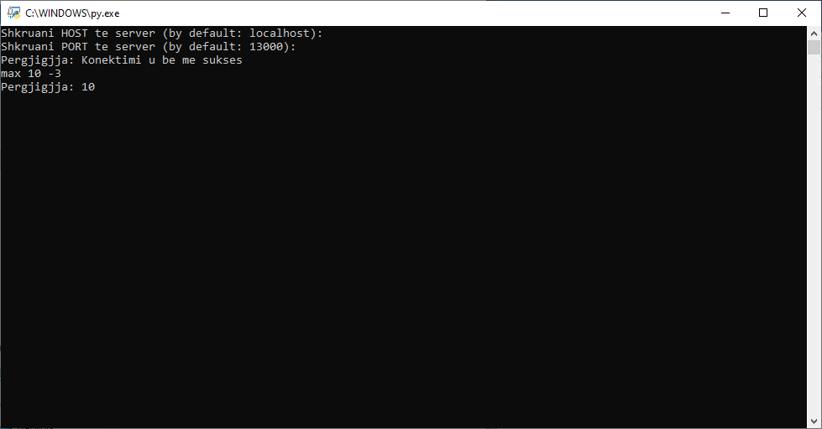

UDP  


### HELP

TCP

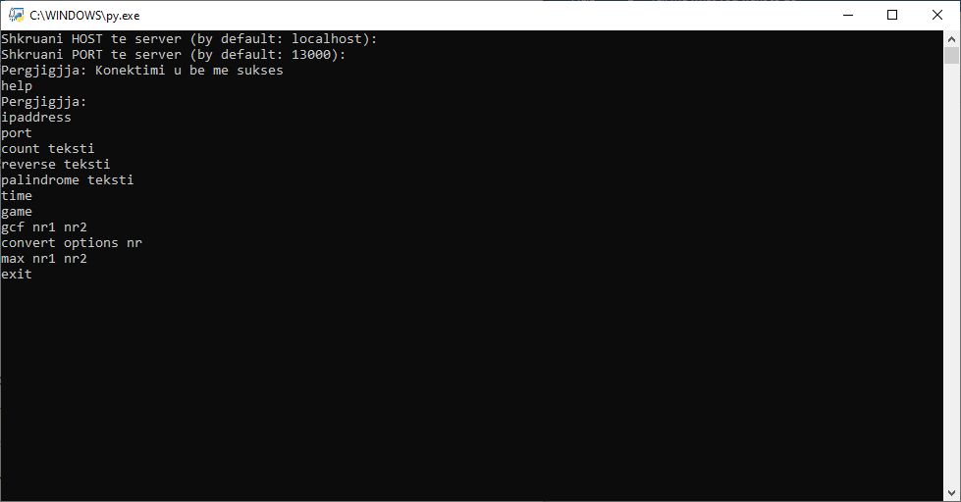

UDP

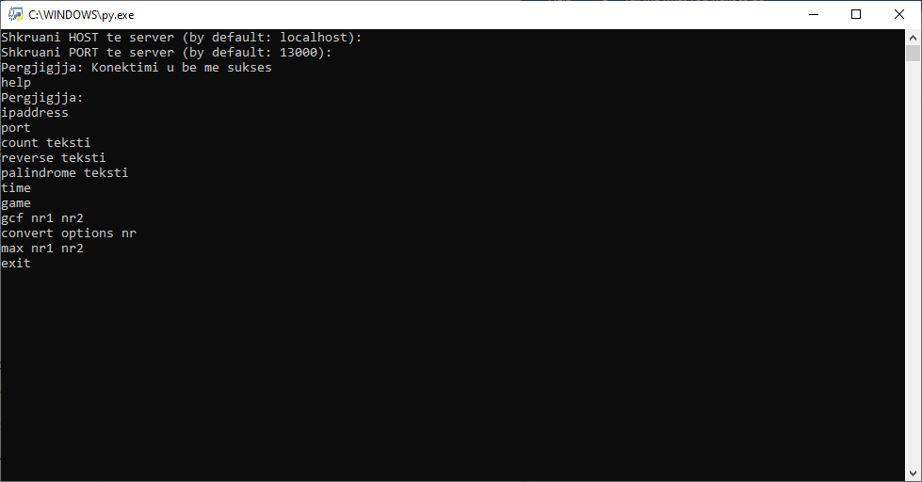

## LITERATURA & REFERENCA

Ushtrimet në klasë të krijuara nga asistenti.

<https://www.python.org/>

<https://www.youtube.com/watch?v=WrtebUkUssc>

<https://docs.python.org/2/howto/sockets.html>

<https://www.youtube.com/watch?v=wzrGwor2veQ>

<https://www.youtube.com/watch?v=DIPZoZheMTo>